**JSL-路线专家系统**

**平交设计模块改版升级**

需求分析说明书

**（版本：0.1）**

**中交第二公路勘察设计研究院有限公司**

**金思路科技分公司**

**2025年1月21日**

|  |  |  |
| --- | --- | --- |
| 文档状态：  [ ] 草稿  [ ] 正式发布  [√] 正在修改 | 文档标识： |  |
| 当前版本： | V0.1 |
| 作者： | 刘玉峰 |
| 完成日期： |  |
| 审批： |  |
| 审批日期 |  |
| 发布日期 |  |

**版 本 历 史**

|  |  |  |  |  |  |  |
| --- | --- | --- | --- | --- | --- | --- |
| 序号 | 版本 | 状态 | 修改时间 | 修改人 | 批准人 | 备注 |
| 1 | 0.1 | A | 2025-1-21 | 刘玉峰 |  | 创建文档 |
| 2 |  |  |  |  |  |  |
| 3 |  |  |  |  |  |  |

（A-添加，M-修改，D-删除）

# 背景及目标

平面交叉是一级公路、二级公路、三级公路和四级公路以及主干路、次干路和支路等城市道路的重要组成部分。平面交叉设计是这些道路尤其是城市道路设计的主要内容。平面交叉设计主要解决出入交叉口的机动车、非机动车和行人的交通组织问题和交叉口的路面排水问题。

我国道路建设经过30余年的高速发展，工程复杂度与设计要求大幅提升。传统平面交叉设计手段已难以满足目前道路设计高标准、高效率、高质量的发展要求。2023年9月《交通运输部关于推进公路数字化转型加快智慧公路建设发展的意见》（交公路发〔2023〕131号）明确提出“推进公路数字化设计”要求，实现“参数化设计”，通过精细化、智能化设计提高设计效率、降低工程造价。而目前的平面交叉设计中，无论是鸿业市政道路设计软件、EICAD还是纬地等软件的平交设计模块，手工工作量多，自动化程度低，更多的是以平交设计工具存在，而非平交设计系统。总之，现有软件未完全实现常规平交的数字化设计，设计效率较低。

JSL-路线专家系统于2011年1月开始研发，2013年9月发布第一版，未包含平交设计模块。2014年，公司立项道路平面交叉设计系统，于2018年研发完成，集成为JSL-路线专家系统的平交设计模块。后续经过几次优化和完善，能够完成常规平面交叉的设计。但在实际推广中发现，平交设计模块应用较少。与主线集成度还不够高，渠化设计少，自动化程度低。在JSL-路线专家系统的其他功能较为完备的情况下，结合国内平面交叉设计软件的现状，认为平面交叉设计软件的改版升级十分迫切。

改版升级的主要目标如下：一是实现平面交叉设计与互通式立体交叉设计一样，与主线设计无缝衔接。平面交叉范围独立设计，图表输出分为两部分，交叉区域外的部分纳入主线进行图表输出；交叉区域进行竖向设计，不输出路基横断面设计图等设计图表。二是丰富渠化设计内容，采用模板方式实现常规平面交叉的参数化自动设计，希望成为JSL-路线专家系统的一个特色功能。预计公路覆盖90%以上和城市道路80%以上的十字形、错位十字形、T形、错位T形、X形和Y形等常规平面交叉设计，为异形交叉提供交通岛绘制、竖向设计等工具集实现半自动设计。三是进一步完善平面交叉的图表输出功能，尽可能实现设计图表的“输出即可出版”。提高平面交叉设计效率1倍以上，为平面交叉设计智能化设计打下基础。

# 主要依据

## 国家标准

1. 《道路交通标志和标线 第3部分：道路交通标线》（GB 5768.3—2009）；
2. 《城市道路交叉口规划规范》（GB 50647—2011）；
3. 《城市道路交通标志和标线设置规范》（GB 51038—2015）。

## 公路标准、规范

1. 《公路路线设计规范》（JTG D20—2017）；
2. 《公路立体交叉设计细则》（JTG/T D21—2014）。

## 城市道路标准、规范

1. 《城市道路路线设计规范》（CJJ 193—2012）；
2. 《城市道路交叉口设计规程》（CJJ 152—2010）；
3. 《城市快速路设计规程》（CJJ 129—2009）。

## 参考资料

1. 潘兵宏.道路交叉设计理论与方法[M].人民交通出版社，2022；
2. 周蔚吾.公路平面交叉设计和实施技术手册[M].知识产权出版社，2008；
3. 陆键，张国强，项乔君.公路平面交叉口交通安全设计指南[M].科学出版社，2009。

# 同类软件分析

## 鸿业市政交叉口设计模块

### 基本情况

鸿业市政道路设计软件（以下简称“鸿业市政”）由洛阳鸿业信息科技有限公司开发，该公司成立于1992年，是国内最早开发工程CAD软件的公司之一，专注于工程类CAD设计软件及城市信息化解决方案。

鸿业市政可实现道路平纵横设计、交叉口设计、地形图处理、场地土方计算等，同时提供了大量的设计计算与出图工具，提供设计过程中的实时规范检查，可辅助快速完成施工图设计以及工程量自动统计出表等工作，支持平纵横修改的数据智能联动。该软件在平交设计方面具有较为成熟的解决方案，支持十字形、T形、环形、多路交叉等多种交叉口类型的平面设计与竖向设计。

### 核心功能

1. **自动生成简易交叉口**

在CAD定线时可直接生成带完整路幅的道路实体。当设计线相交时，系统依据预设规则自动生成简易交叉口。

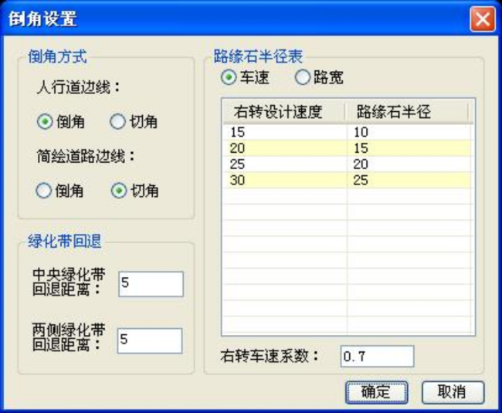

1. **平面编辑**

**喇叭口：**应用于平面交叉路口的加宽处理，支持边线加宽、压缩绿化带、偏移绿化带三种渠化方式，渠化设计中**渐变段起终点可以设置圆角半径**。设计完成后可将图与数据关联，并将结果更新至横断面数据。

**右转弯车道：**支持进出口道拓宽、过渡段、变速段设置，其中过渡段起终点可以设置圆角半径。设计完成后可将图与数据关联和将结果更新至横断面数据。

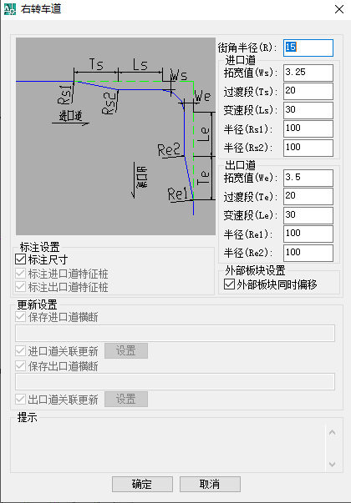

**导流岛：**提供五种类型导流岛模板供用户选择进行设计，集成自动标注功能，支持对象编组。

|  |  |
| --- | --- |
|  |  |
| 导流岛a | 导流岛b |
|  |  |
| 导流岛c | 导流岛d |
|  | |
| 导流岛e | |

**通道设计：**对中央分隔带和侧分带进行通道设计，支持调头通道和进出通道两种通道类型。可将图与数据关联，使设计结果更新至横断面数据。

**环形交叉：**支持道路边线为圆弧倒角和直线段倒角两种类型的环形交叉口参数化设计。

**绿化带处理：**支持沿线或自由绘制绿化带，提供绿化带编辑功能，可将图与数据关联，使设计结果更新至横断面数据。

**其他功能：**支持坡道、视距三角形、港湾停靠站、平交出入口、人行横道线的设计。

1. **竖向设计**

**构造边界线：**支持十字形、T形、环形、多路交叉等交叉口的竖向设计边界范围自动和手动确定。

**定义路脊线：**确定道路的路脊线，路脊线可为直线、圆弧、多段线、圆。

**基本参数输入：**包括交叉口路面结构类型、板块尺寸、各道路纵横坡度、基本控制点数据、交叉口最大横坡、角点标高与等高线的计算方法。

**生成计算线：**支持自动分区、选线分区、和自动不分区三种生成计算线方式。

**计算线工具：**包括断开计算线、在两个任意两个边界线之间生成计算线、修改计算线标高、计算线标注、删除计算线、删除计算线标注等功能；

**板块划分：**支持板块自动划分、平行选定基准线划分、垂直已有板块划分三种划分方式。

**计算角点标高：**支持根据计算线计算、根据控制点计算、根据等高线计算三种方式。

**生成等高线：**可根据计算线、控制点、角点标高几种方式来生成图面的等高线。

**其他功能：**支持三维效果观察和交叉口土方设计。

### 优势与不足

1. **优势**
2. 支持十字形、T形、环形、多路交叉等多种交叉口类型的平面设计和竖向设计；
3. 鸿业市政采用大量工具式绘图方法进行设计，操作灵活；
4. 在平面设计时，可选择将绘图结果与横断面数据关联，实现数据与图统一。
5. **不足**
6. 依赖工具式绘图，使设计缺乏整体性；
7. 中央分隔带、侧分带类型单一，只能适应较为简单渠化场景；
8. 2020年10月，洛阳鸿业信息科技有限公司被广联达收购，其鸿业市政在2023年7月后停止研发与维护，导致用户面临技术支持和功能升级的困境。

## 远通平交辅助设计系统AGI

## JSL-路线专家系统平交设计模块

### 核心功能

**新建平交：**在选定路线专家中已有的两条相交设计线后，系统自动计算交叉点的主线桩号、被交路桩号及交叉角度，用户依据设计线空间关系选择十字形或T形交叉类型。可同时填写展宽参数及导流岛参数，完成平面交叉设计。

**平交管理：**对创建的平面交叉进行管理，包括对平面交叉置为当前、新建、重命名、修改、复制、删除、上移、下移等功能。

**平面设计：**支持全参数修改或局部调整，可调要素包括：出入口端线、路面内缘线导流岛参数。

**竖向设计：**可利用高程控制点管理、圆心法、等分法分割平面交叉区域，分割后形成高程计算线，根据高程计算线计算等高线、设计标高。支持辅助用户进行混凝土板块设计。

**设计图：**可在CAD平台绘制平面草图和设计标高图，同时在平面设计功能中修改参数能够做到刷新平面草图。

**标注工具：**支持特征点管理和绘制，支持导向箭头、人行横道线的手动标注。

### 优势与不足

于第一章背景已提及。

# 前置条件

## 平面设计

在道路平面交叉设计中，平面设计其根本作用是为交叉口的空间布局与功能组织提供基础几何框架。平面设计通过定义交叉道路的平面线形，明确了道路在平面上的交叉形态、交叉角度及相对位置关系，从而决定了交叉口的整体结构、视距通视区域、车辆行驶轨迹以及交通组织方案的可行性。

## 纵断面设计

在道路平面交叉设计中，纵断面设计为交叉口的三维空间协调与功能安全提供垂直方向的控制基准。纵断面设计通过定义交叉道路的竖向线形，构建了交叉口范围内不同道路的高程衔接关系，直接影响排水组织效率、车辆加减速行为以及驾驶员视距连续性。

## 横断面设计

在道路平面交叉设计中，横断面设计的超高与加宽是必须确定的前置条件，为交叉口的几何形态与功能提供物理约束与安全保障。超高通过设定弯道横向坡度，确保车辆转弯稳定性和排水效率；加宽通过扩展车道宽度，为不同车型提供充足的转弯空间。

因此在进行平面交叉设计前，应完成各交叉道路的平纵横设计。

# 平交类型

根据平面交叉的平面线形关系，将城市道路与公路中占比90%以上的平面交叉归纳为以下4种基本类型：

1. **十字形交叉**

两条道路以近似正交或斜交形式相交，形成十字形交叉口，包含4个方向交通流。

典型特征：两条交叉道路轴线共面且相交于一点；交叉口象限区对称分布，适用于双向交通流量均衡的场景。

# 平交流程功能需求

## 确定平交类型

## 进出口道宽度布置

### 宽度组成

该部分

基于无样式，四号加粗；字体中文宋体，英文和复杂字体Time New Roman；段落：1.5倍间距，其余都是0或无，间距勾选定义网格；编号：对齐位置都是0，编号和汉字之间不用制表符，用空格。

#### 四级标题

基于无样式，小四加粗；字体中文宋体，英文和复杂字体Time New Roman；段落：1.5倍间距，其余都是0或无，间距勾选定义网格；编号：对齐位置都是0，编号和汉字之间不用制表符，用空格。

1. **五级标题**
2. **六级标题**
3. **七级标题**

图1-1 ××××

表1-1 ××××